3月22日「２０２６年春の憲法講座」受講される方へのご案内

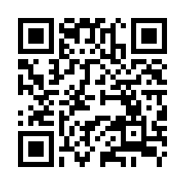
配信用のアドレスは
https://youtube.com/live/_D5yVq96nzY?feature=share
です。QRコードを読むと、このアドレスに飛びますので、URLをお知らせする場合は、こちらをどうぞ。

